**Документация**

**Тетрис**

1. **Описание – имплементира известната игра тетрис. Управлява се с бутони. След приключване на играта се показва крайният резултат.**

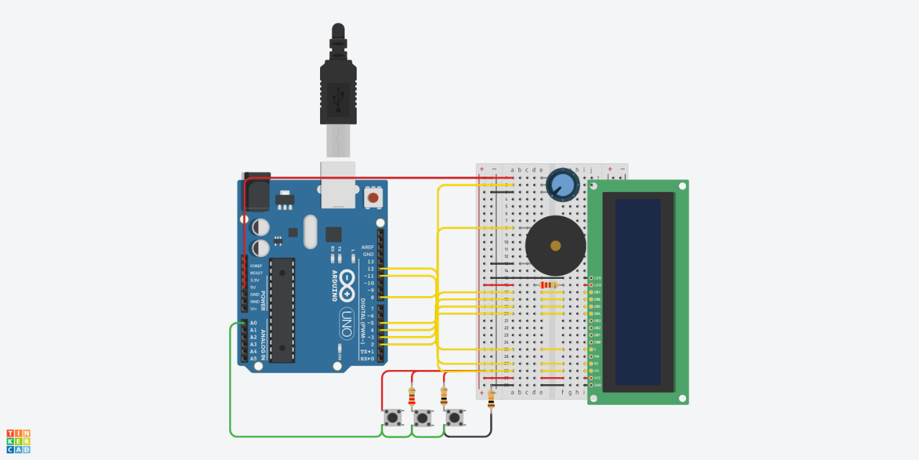

1. **Използвани елементи**

|  |  |
| --- | --- |
| **Брой** | **Елемент** |
| **1** | **Arduino Uno R3** |
| **1** | **LCD 16 x 2** |
| **2** | **220 Ω Resistor** |
| **3** | **Pushbutton** |
| **2** | **10 kΩ Resistor** |
| **1** | **220 Ω, Potentiometer** |
| **1** | **Piezo** |

1. **Цели**

* **Да предостави възможност за игра на Тетрис**
* **Да информира потребителите за процесите случващи се зад играта**

1. **Сорс код**

